Механизм обмена с ТСД (Android)
Android-приложение:
SampleStorage
Set / Change…
web-сервис: ServiceTransfer
опубликован:
http://37.1.84.50:8080/Transfer
http://37.1.84.50:8080/TransferArrival

FTP: yst.ru
ftp://yst.ru/data/Stores.txt
ftp://yst.ru/data/Products.txt

Get…

регл.задания - ВыгрузитьПродуктыНаFTP >> ВыгрузитьФайлПродуктовНаFTP()
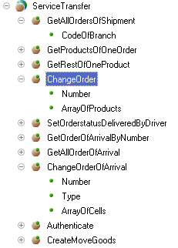
Общ.модуль: ОбменСУТИнтернетМагазин
1) ВыгрузитьФайлАдресовЯчеек() => Stores.txt
2) ВыгрузитьФайлПродуктов() => Products.txt

Основные методы :
GetAllOrdersOfShipment (CodeOfBranch )
возвращает полный список всех неотгруженных Заданий на отгрузку (за последнюю неделю!) // для подразделения с кодом (строкой) CodeOfBranch = ""

GetAllOrderOfArrival(CodeOfBranch)
//получить Все документы прихода: ЗаказыПоставшиков и Перемещения

GetOrderOfArrivalByNumber(Number="", Type = 0)
//получить 1 документ прихода по номеру Number (и типу)
Если номер содержит префикс филиала: СП, РД, Ео, МС - ищем перемещение! (тип = 1)
Type=1 - //Это ВСЕГДА перемещение с филиала ДЛЯ Ярославля
Type=0 - //Заказ поставщика

ChangeOrder(Number="", ArrayOfProducts)
Основная функция обратного изменения документа с номером Number и списком товаров
- ищем Задание на отгрузку с таким номером за последние 14 дней
если не найдено ->
- ищем ЗаданиеНаПеремещение с таким номером за последние 14 дней
если нет и Задания на перемещение – выдаётся ошибка

ChangeOrderOfArrival(Number="", Type=0, ArrayOfCells)
Основная функция обратного изменения Заказов поставщика / Перемещений
с номером Number и списком товаров
При загрузке - Записывается лог-файл на компьютер SIGMA
D:\1C\Android\Arrival_" +НомерЗаказа+".xml"

